Narzędzia i warsztat na Ceneo
Narzędzia i warsztat na Ceneo to radość z użytkowania i satysfakcja ze swojej pracy. Jeśli jesteś prawdziwym miłośnikiem majsterkowania postaw na odpowiedniej jakości sprzęt.

Narzędzia i warsztat na Ceneo- dla kogo?
Z pewnością dla każdego prawdziwego miłośnika majsterkowania narzędzia jakimi się posługuje, to podstawa dobrze wykonanej pracy. Narzędzia i warsztat na Ceneo każdemu zapewnią wysoką jakość wykonywanych usług, a także sprawią, że codzienna praca stanie się przyjemnością.
Szeroki wybór
Narzędzia i warsztat na Ceneo są przeznaczone zarówno dla amatorów, jak i prawdziwych fanów majsterkowania. Z szerokiej oferty rynku może skorzystać także każdy, kto zawodowo zajmuje się tym fachem. Co ciekawe - coraz więcej Pań interesuje się tym zajęciem i już same potrafią wbić gwóźdź, lub naprawić zepsute drzwi. Coraz więcej osób decyduje się na warsztaty z majsterkowania, które pozwalają na zdobycie dodatkowych umiejętności, co może owocować w późniejszym czasie. W dzisiejszych czasach każdy chce się czuć niezależnie, więc tego typu zajęcie wydaje się na prawdę odpowiednie.

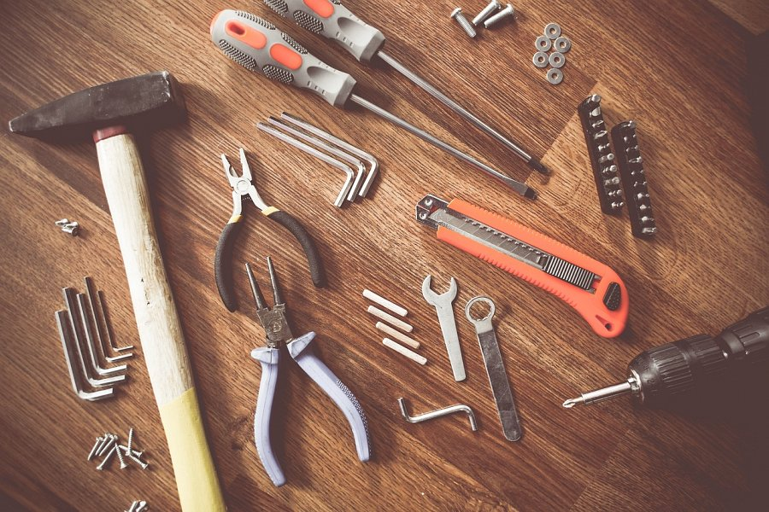
Narzędzia i warsztat na Ceneo- dlaczego warto?
Ponieważ to satysfakcja i niezależność. Każdy, kto choć raz w życiu samodzielnie naprawi zepsuty zamek w drzwiach, lub naprawi inną usterkę, z pewnością będzie czuć radość i wielką satysfakcję. Narzędzia i warsztat na Ceneo pozwalają na poszerzenie swoich horyzontów i poznania prawdziwych tajników majsterkowania.

